# **RANCANG BANGUN APLIKASI PEMANTAUAN KEGIATAN SISWA BERBASIS WEB PADA SD AL FALAH ASSALAM**

## Muhammad Arif Nurdiansah 1) Endra Rahmawati 2) Rudi Santoso3)

Program Studi/Jurusan Sistem Informasi

Institut Bisnis dan Informatika Stikom Surabaya

Jl. Raya Kedung Baruk 98 Surabaya, 60298

Email : 1)[13410100131@stikom.edu](mailto:13410100139@stikom.edu), 2)[rahmawati@stikom.edu](mailto:rahmawati@stikom.edu), 3)[rudis@stikom.edu](mailto:rudis@stikom.edu)

**Abstract:** *SD Al Falah Assalam Tropodo is the educational institutions for elementary school students in Sidoarjo city. The student attendance process is manually in the first subject and is only done once a day, so that the possibility of students not following the next subject can occur. Likewise in the extracurricular activity attendance process, there are students who use these activities to play or just spend time that is not useful. With the existence of several reports from parents of guardians who said that their children always took extracurricular activities, but in the attendance report of the school the students involved only a few times. The other problem is the lack of communication between the school and parents. During this communication only occurs when the distribution of report cards held every 3 months. As a result, parents are not getting information about the development of their children's activities. The solution given is_to_create_and design a web-based student activity monitoring application on Alfalah Assalam Tropodo Elementary School that is able to bridge parents and schools in providing information. The result of this Final Project resulted in monitoring application of student activity on SD Al Falah Assalam Tropodo. Such applications can help schools in providing real-time information to parents about their children's activities while in school.*

***Keywords*:** *Application, Monitoring Student Activities,* SD AL Falah Assalam Tropodo Tropodo

SD Alfalah Assalam Tropodo merupakan salah satu lembaga pendidikan yang beralamat di jalan Raya Wisma Tropodo FG-20 Waru, Tropodo, Kec. Sidoarjo, Jawa Timur. SD Alfalah Assalam Tropodo berdiri pada tahun 2000 yang didirikan oleh yayasan pendidikan tropodo yang sekarang berubah nama menjadi Islam Alfalah Assalam. SD Alfalah Assalam Tropodo terdapat kurang lebih 600 siswa yang terdiri dari 6 kelas, kelas 1 sampai kelas 6 terbagi menjadi beberapa kelas yaitu pada setiap kelas terdapat 4 kelas yang terdiri dari kelas A sampai dengan kelas D.

Proses absensi siswa dilakukan pada jam mata pelajaran pertama, sebelum memulai proses belajar mengajar guru pada jam mata pelajaran pertama wajib mengisi absensi terlebih dahulu. Absensi digunakan untuk syarat kenaikan kelas bila siswa hadir lebih dari 75% kehadiran. Absensi siswa hanya dilakukan sekali dalam sehari, dengan banyaknya jumlah siswa setiap kelas yang ada pada SD Alfalah Assalam Tropodo dapat terjadi kemungkinan pada saat jam pelajaran berikutnya siswa tidak mengikuti jam pelajaran tersebut. Sehingga absensi akan di catat sesuai dengan absensi pada jam pelajaran pertama.

Pada kegiatan extrakulikuler, para siswa wajib mengikuti minimal satu kegiatan ekstrakulikuler, kegiatan ini dilaksanakan di luar jam proses belajar mengajar atau sepulang sekolah. Siswa kemungkinan dapat memanfaatkan kegiatan ini untuk bermain atau sekedar menghabiskan waktu yang tidak bermanfaat dan tidak mengikuti kegiatan tersebut. Dengan adanya beberapa laporan dari orang tua wali yang mengatakan bahwa anaknya selalu mengikuti kegiatan extrakulikuler, tetapi saat pertemuan orang tua wali yaitu pada saat acara pembagian rapor, anaknya hanya hadir beberapa kali.

SD Alfalah Assalam Tropodo memiliki permasalahan tentang kurangnya pemberitahuan antara pihak sekolah dengan orang tua siswa. Selama ini komunikasi antara guru dengan orang tua siswa hanya terjadi pada saat acara pembagian rapor yang dilaksanakan setiap akhir semsester dan tengah semester atau 3 bulan sekali. Akibatnya orang tua wali murid_kurang mendapatkan_informasi tentang kegiatan akademik anaknya selama berada di sekolah. Selain itu orang tua juga tidak bisa memantau kegiatan yang terjadi selama proses belajar mengajar berlangsung maupun saat kegiatan extra.

Berdasarkan permasalahan di atas, maka dibuatlah aplikasi pemantauan kegiatan siswa berbasis web pada SD Alfalah Assalam Tropodo yang mampu menjembatani wali murid dan sekolah dalam memberikan informasi presensi mata pelajaran dan presensi ekstrakulikuler. Sistem ini diharapkan dapat membantu sekolah dalam memberikan informasi presensi mata pelajaran dan presensi ekstrakulikuler secara *realtime* kepada wali murid tentang kegiatan anaknya selama berada di dalam lingkungan sekolah yaitu berupa laporan absensi pada setiap mata pelajaran, dan kehadiran kegiatan ekstrakulikuler.

**METODE PENELITIAN**

Waterfall adalah suatu metode yang paling sering digunakan didalam penelitian untuk pengembangan/pembuatan aplikasi/sistem.

***System Development Life Cycle (SDLC)***

Presman (2015), menurutnya didalam_*SDLC* terdapat beberapa model yang salah satunya adalah model *waterfall*, yang terkadang disebut juga sebagai siklus hidup classic, *waterfall* memang menggunakan sistem yang sistematik, pendekatan sekuensial digunakan untuk meneliti perangkat lunak yang dimulai dengan permintaan pelanggan yang berlangsung melalui komunikasi, menata perencanaan, membuat pemodelan, membangun, dan yang terakhir adalah *deployment* yaitu diselesaikanya sebuah *software/aplikasi*.

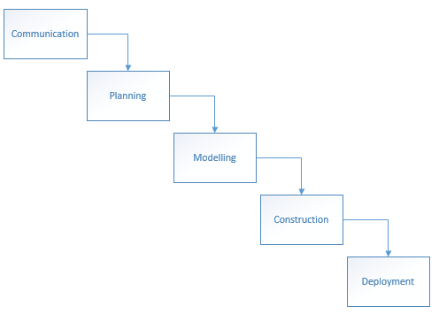

Gambar 1 Tahapan *System Development Life Cycle model waterfall*

(Pressman, 2015)

**Aplikasi**

Pada dasarnya aplikasi merupakan alat yang membantu untuk mempermudah pekerjaan manusia, sesuai dengan kebutuhan pekeraan dan keluaran yang diinginkan oleh manusia. Menurut (Hartono, 2010) aplikasi merupakan penggunaan komputer, instruksiatau pernyataanyang akan ditata sehingga komputer bisa memproses masukan data menjadi keluaran berupa laporan yang berguna. Sehingga kesimpulan dari aplikasi adalah alat yang membantu pengguna untuk melakukan instruksi atau pernyataanyang disusun agar dapat memproses *input* menjadi *output* yang diinginkan pengguna akhir. Aplikasi dapat dibangun dengan berbagai macam bahasa pemrograman yang dapat diterapkan dengan berbasis *desktop* maupun berbasis *web*. Salah satu contoh bahasa pemrograman yang dapat diterapkan pada aplikasi *desktop* adalah *java*, sedangakan untuk aplikasi *web* adalah PHP. Berbasis *desktop* maupun *web* tentu saja ada kelebihan dan kekurangannya masing-masing.

Menurut Satoto (2009), sistem informasi akademik merupakan perangkat lunak yang berfungsi untuk menyajikan informasi dan menata administrasi yang berhubungan_dengan kegiatan akademis. Terdapat 5 modul akademik yang akan dibahas yakni penerimaan siswa baru, jadwal pelajaran. presensi, penilaian, pembayaran.

**Pemantauan atau *Monitoring***

Monitoring adalah suatu kegiatan observasi yang berlangsung terus menerus untuk memastikan dan mengendalikan keserasian pelaksanaan program dengan perencanaan yang telah ditetapkan.

*Monitoring* adalah penilaian yang dilakukan secara terus menerus yang bertujuan untuk menyesuaikan penggunaan *input* data oleh perusahaan yang telah direncakan dan sesuai dengan jadwal. *Monitoring* juga sebagai suatu proses mengukur, mencatat, mengumpulkan, memproses dan mengkomunikasikan informasi untuk membantu pengambilan keputusan manajemen program/proyek. Sedangkan monitoring menurut Kamus Besar Bahasa Indonesia yaitu mengawasi, mengamati, atau mengecek dengan cermat, terutama untuk tujuan khusus yaitu memantau.

**Ekstrakulikuler**

Menurut Tri Ani Hastuti (2008: 63) ekstrakurikuler merupakan program sekolah, berupa kegiatan siswa, optimasi pelajaran terkait, menyalurkan bakat dan minat, kemampuan dan keterampilan untuk memantapkan kepribadian siswa.

Sebagai pengembang kegiatan ekstrakurikuler harus memberikan harapan mengenai hakikat_sekolah, khususnya untuk mewujudkan_tujuan sekolah yang bersangkutan. Program ekstrakurikuler kebanyakan sudah direalisasikan ke dalam sekolah dasar, namun ada kemungkinan bagi para sekolah untuk mengembangkanya sesuai dengan keinginan. Sekolah tentunya lebih mengetahui kelebihan dan kekurangan, baik siswa dan siswi maupun sumber-sumber daya lainya sebagai pendukung eksrakulikuler.

Sebagai gambaran bagaimana tujuan sekolah itu dapat disesuaikan dengan prosedur dalam pengembangan kegiatan kokurikuler dan esktrakurikuler. Sebuah sekolah menyajikan kegiatan perlombaan dan pertandingan olahraga setiap tahun, mereka memiliki tujuan yang lebih luas yaitu mempertemukan kebutuhan masyarakat dengan sekolah. Sebab itu tujuan pelaksanaan kegiatan disesuaikan dengan banyaknya peserta yang terlibat. Bahkan dalam pelaksanaanya, kegiatan tersebut juga mempertimbangkan partisipasi wali murid.

**Mata Pelajaran**

Mata pelajaran merupakan sebuah pelajaran yang harus diajarkan untuk kegiatan belajar mengajar dalam dunia pendidikan. Mata pelajaran juga dapat diartikan sebagai klasifikasi dari sebuah bidang ilmu. Sebagai contoh jika pada sekolah ilmu yang mempelajari mengenai hal-hal yang bersifat keagamaan dan ibadah, maka ilmu ini akan diwakilkan pada mata pelajaran Agama. Mata pelajaran juga merupakan bahan penyusun dari jadwal mata pelajaran yang merupakan kebutuhan di dunia pendidikan dalam kegiatan belajar mengajar.

**Absensi**

Absensi merupakan suatu pencatatan kehadiran, bagian dari pelaporan aktifitas suatu institusi/sekolah, atau komponen itu sendiri yang berisi data kehadiran yang disusun sedemikian rupa sehingga menjadi informasi yang mudah untuk dicari dan di pergunakan apabila sewaktu-waktu diperlukan oleh pihak_yang membutuhkan.

***Short Message Service (SMS) Gateway***

Menurut (Riadi: 2012), SMS (Short Message Service) adalah layanan yang banyak dipakai untuk sistem komunikasi tanpa menggunakan kabel.

SMS gateway adalah sebuah_perangkat yang menawarkan_layanan transit SMS, mengirimkan pesan ke jaringan selular dari media lain atau sebaliknya, sehingga dapat menghubungkan antara pengiriman dan penerimaan pesan SMS tanpa menggunakan ponsel. Fungsi dari SMS Gateway sebagai fasilitator koneksi dua arah melalui jaringan *Global System For Mobile Comunication* (GSM) untuk aplikasi berbasis windows dengan memanfaatkan *Dynamic Data Exchange* (DDE), *Object Lingking and Embedding* (OLE) *automation* dan *Command Line Inteface* (CLI)

SMS *Gateway* menghubungkan *Personal Computer* (PC) dengan mobile GSM melalui *network_card,* kabel data yang terhubung di port COM, *infrared,* dan *bluetooth*. Dengan melalui koneksi tersebut semua pesan yang disimpan di terminal bisa dipanggil, dikirim dan pesan baru yang masuk bisa dikirim secara langsung ke PC.

**Website**

Menurut (M Rudianto: 2011) WEB adalah salah satu aplikasi yang berisikan dokumen-dokumen multimedia (teks, gambar, animasi, video) didalamnya yang menggunakan protokol HTTP (Hypertext Transfer Protocol) dan untuk mengaksesnya menggunakan perangkat lunak yang disebut browser.

Web Page (halaman web) merupakan halaman khusus dari situs web tertentu yang tersimpan dalam bentuk file. Dalam web page tersimpan berbagai informasi dan link yang menghubungkan suatu informasi ke informasi lain pada website yang berbeda.

**Blok Diagram**

Pada blok diagram ini didasarkan pada hasil analisis dari kebutuhan fungsional yang telah selesai dilakukan pada tahap metodologi penelitian, maka dari hasil penelitian tersebut dapat digambarkan blok diagram sebagai berikut:



Gambar 2 Blok Diagram

**Context Diagram**

*Context diagram* menggambarkan asal data, dan menunjukan aliran data tersebut. *Context diagram* aplikasi pemantauan kegiatan siswa berbasis website pada SD Al Falah Assalam Tropodo terdiri dari 4 *external entity*, yaitu kepala sekolah, wali murid, guru, dan bagian akademik.

Data yang mengalir dari *context diagram* ini berawal dari data-data siswa hingga terbentuk menjadi daftar presensi siswa untuk wali kelas dan orang tua.



Gambar 3_Context Diagram

**Rancangan Basis Data**

Rancangan basis data di gambarkan dalam bentuk *Physical Data Model* (PDM) yang merupakan hasil dari CDM. Dari hasil *generate tersebut CDM* dapat mengeluarkan tabel baru jika tabel mempunyai relasi yaitu *many to many*. PDM menggambarkan database / basis data yang telah jadi dan dapat di masukkankedalam *script database_server.*



Gambar 4 Rancagan Basis Data

**Hasil dan Pembahasan**

Membahas hasil dari hasil implementasi rancangan sistem aplikasi yang telah dibuat pada tahap metode penelitian.

**Halaman Jadwal Mata Pelajaran**

Halaman jadwal mata pelajaran ini berfungsi untuk membantu pihak bagian akademik selaku admin untuk mengelola jadwal pelajaran.

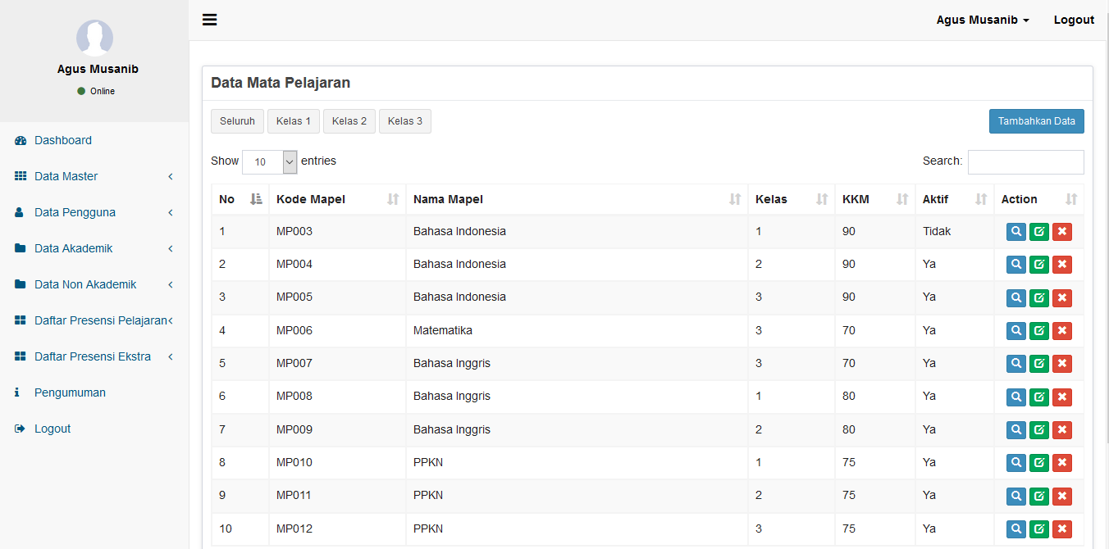

Gambar 5 Halaman Master Mata Pelajaran (admin)

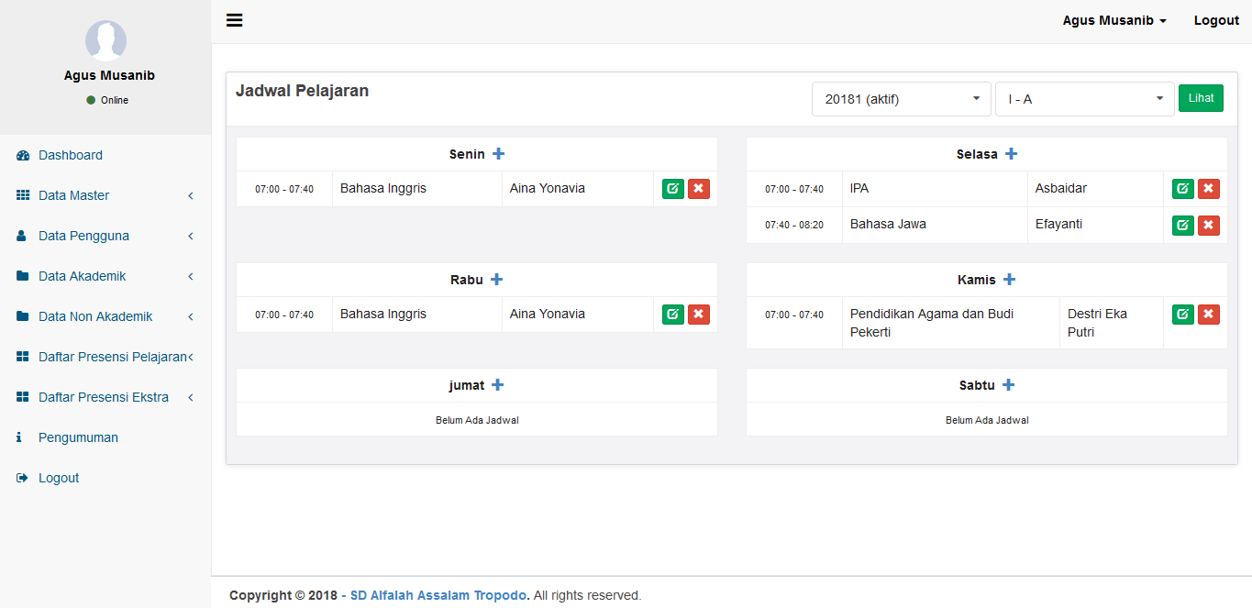

Gambar 6 Halaman Master Jadwal Mata Pelajaran (admin)

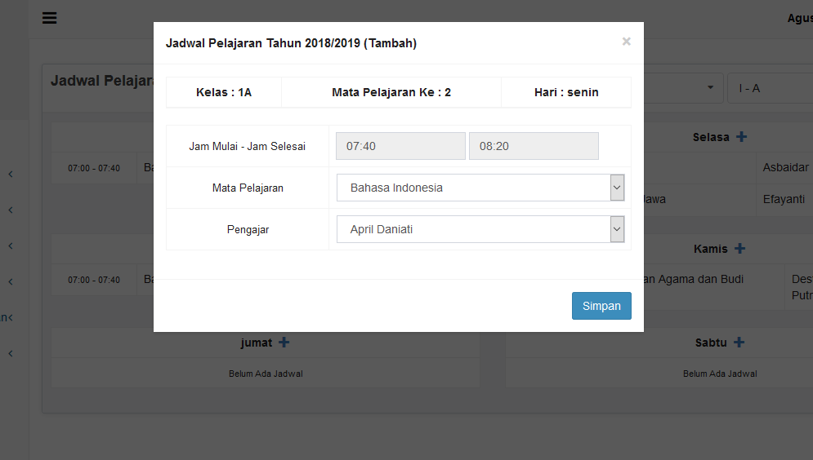

Gambar 7 Halaman Tambah Jadwal Mata Pelajaran (admin)

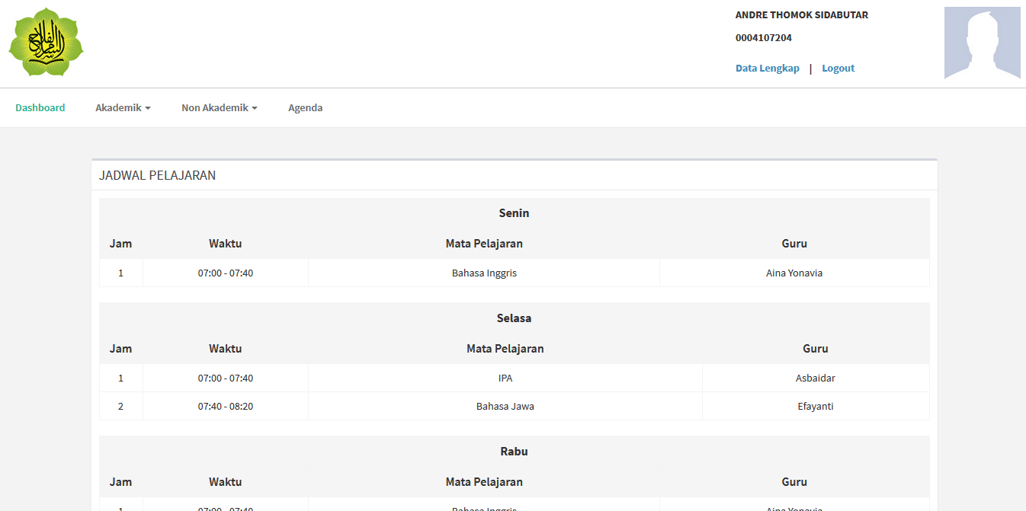

Gambar 8 Halaman Jadwal Mata Pelajaran (siswa)

**Presensi Mata Pelajaran**

Halaman presensi mata pelajaran ini berguna untuk mencatat presensi siswa yang hadir, izin, sakit, dan tidak mengikuti pelajaran pada saat melakukan kegiatan belajar mengajar berlangsung. Presensi dilakukan ketika jam pelajaran dimulai, begitu pula untuk jam pelajaran berikutnya.

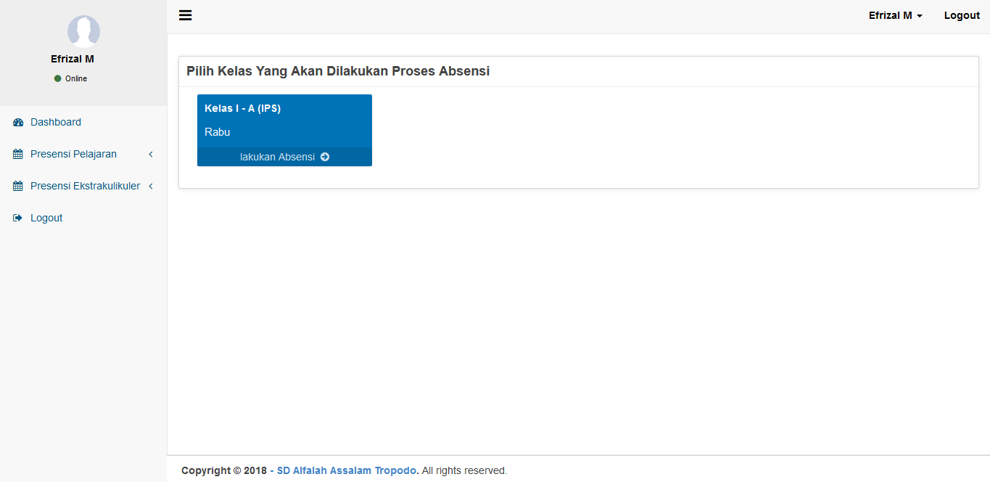

Gambar 9 Halaman Jadwal Absensi Mata Pelajaran

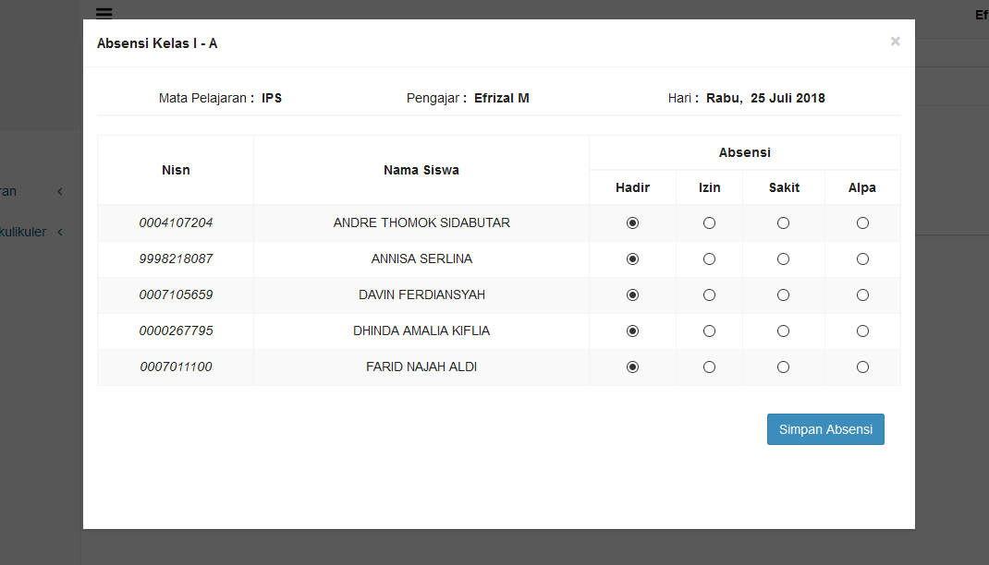

Gambar 10 Halaman Presensi Mata Pelajaran

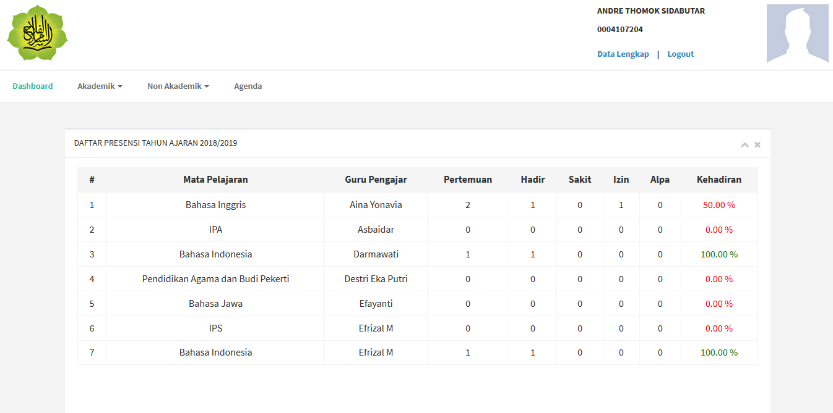

Gambar 11 Halaman Lihat Presensi Mata Pelajaran (siswa)

**Halaman Jadwal Ekstrakulikuler**

Halaman jadwal ekstrakulikuler ini berfungsi untuk membantu pihak bagian akademik selaku admin untuk membuat dan mengelola jadwal ekstrakulikuler.

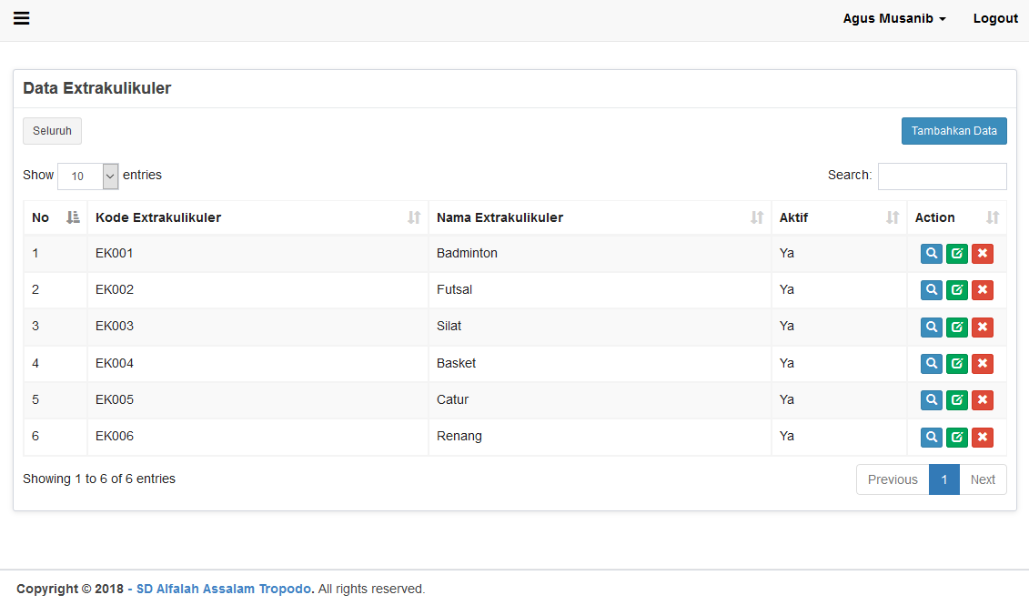

Gambar 12 Halaman Ekstrakulikuler

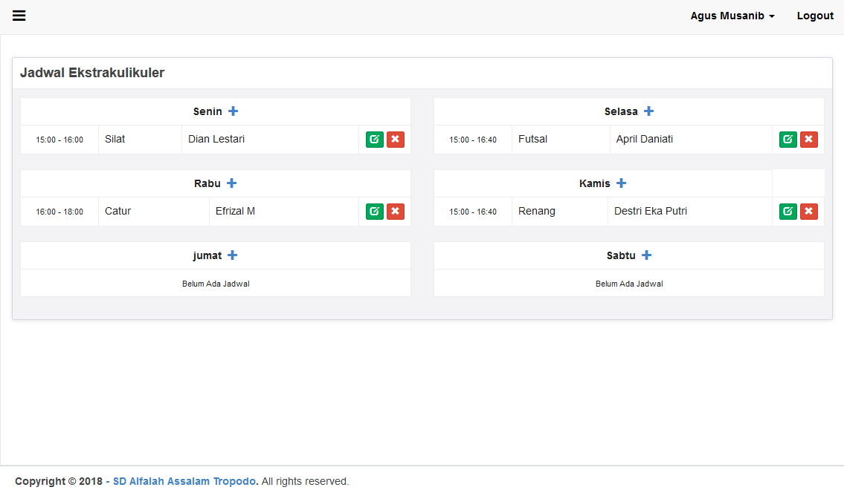

Gambar 13 Halaman Jadwal Ekstrakulikuler

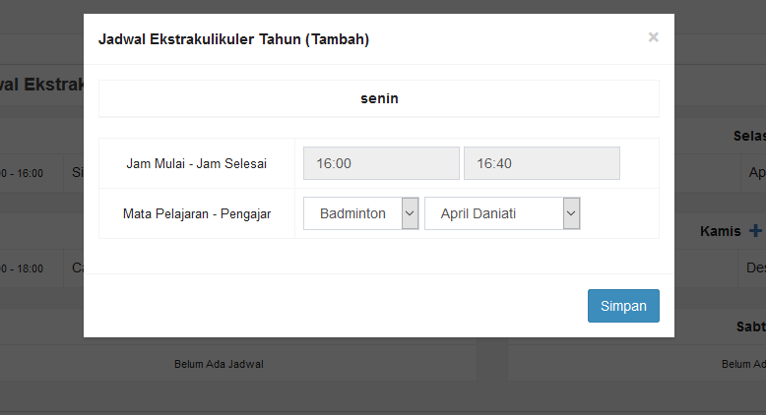

Gambar 14 Halaman Input Jadwal Ekstrakulikuler

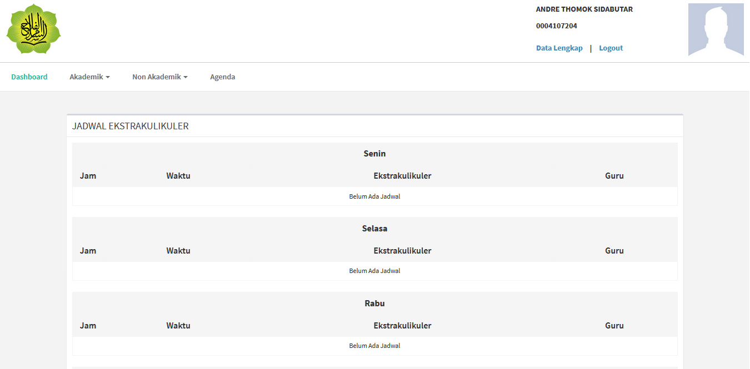

Gambar 15 Halaman Jadwal Ekstrakulikuler (siswa)

**Presensi Ekstrakulikuler**

Halaman presensi ekstrakulikuler ini berguna untuk mencatat presensi siswa yang hadir, ijin, sakit, atau tidak mengikuti kegiatan pada saat kegiatan ekstrakulikuler berlangsung. Presensi dilakukan ketika jam ekstrakulikuler dimulai, begitu pula untuk jam ekstrakulikuler berikutnya.

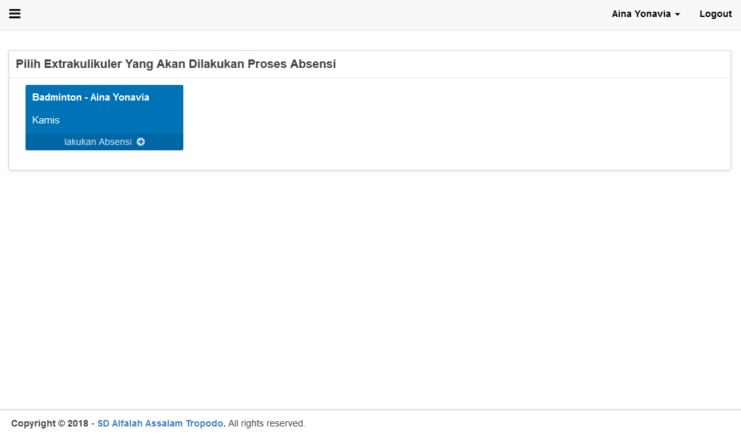

Gambar 16 Halaman Jadwal Absensi Ekstrakulikuler

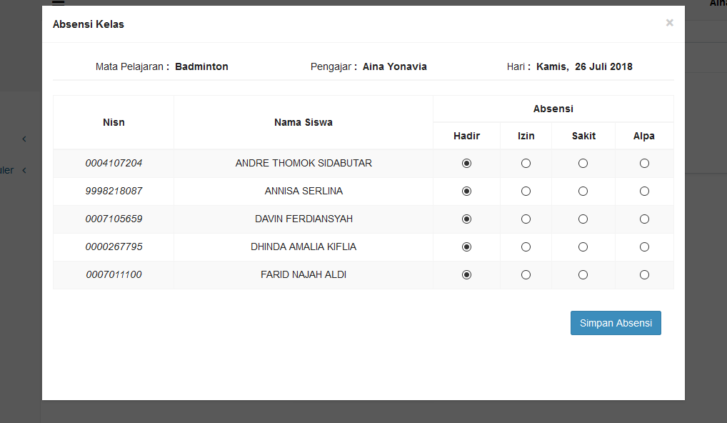

Gambar 17 Halaman Jadwal Absensi Ekstrakulikuler

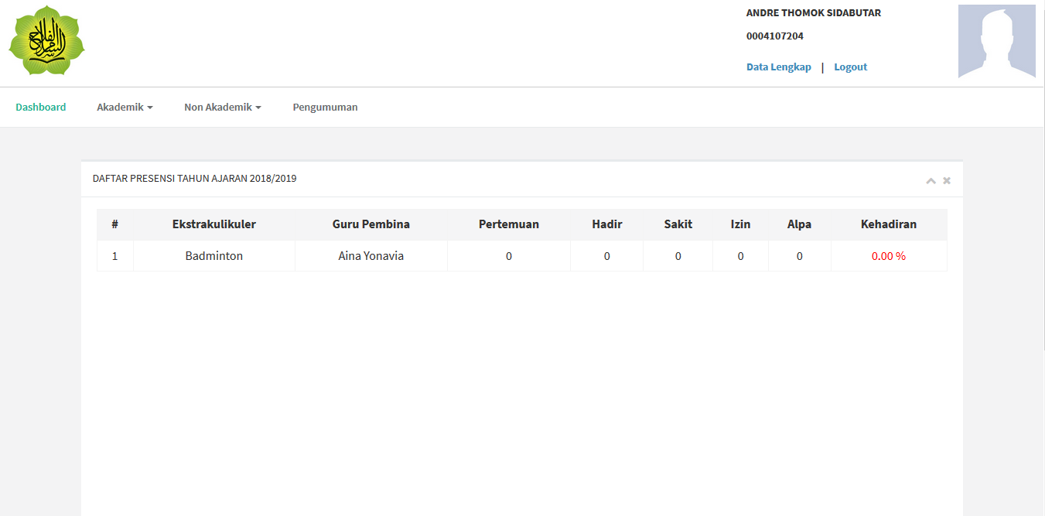

Gambar 18 Halaman Lihat Presensi Ekstrakulikuler (siswa)

**Pengumuman**

Halaman pengumuman ini berfungsi untuk melihat kegiatan apa saja yang sedang berlangsung di sekolah serta kegiatan yang akan berlangsung di sekolah SD Alfalah Assalam Tropodo.

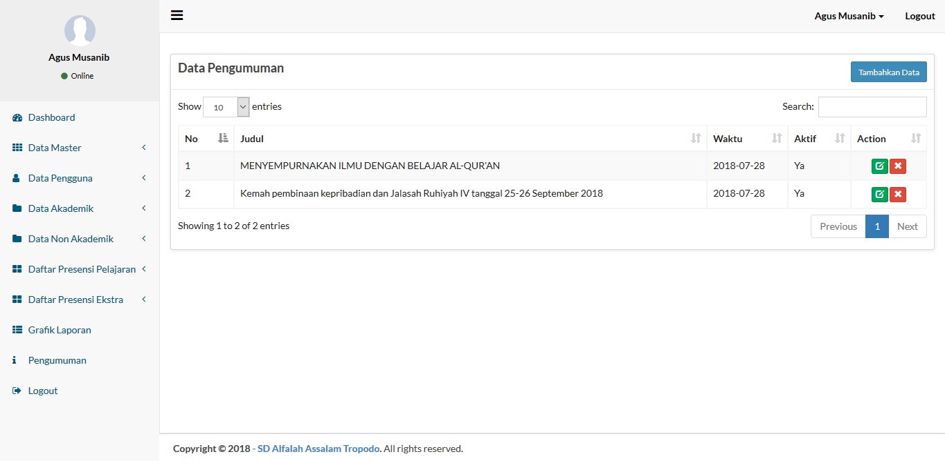

Gambar 19 Halaman Master Pengumuman (admin)

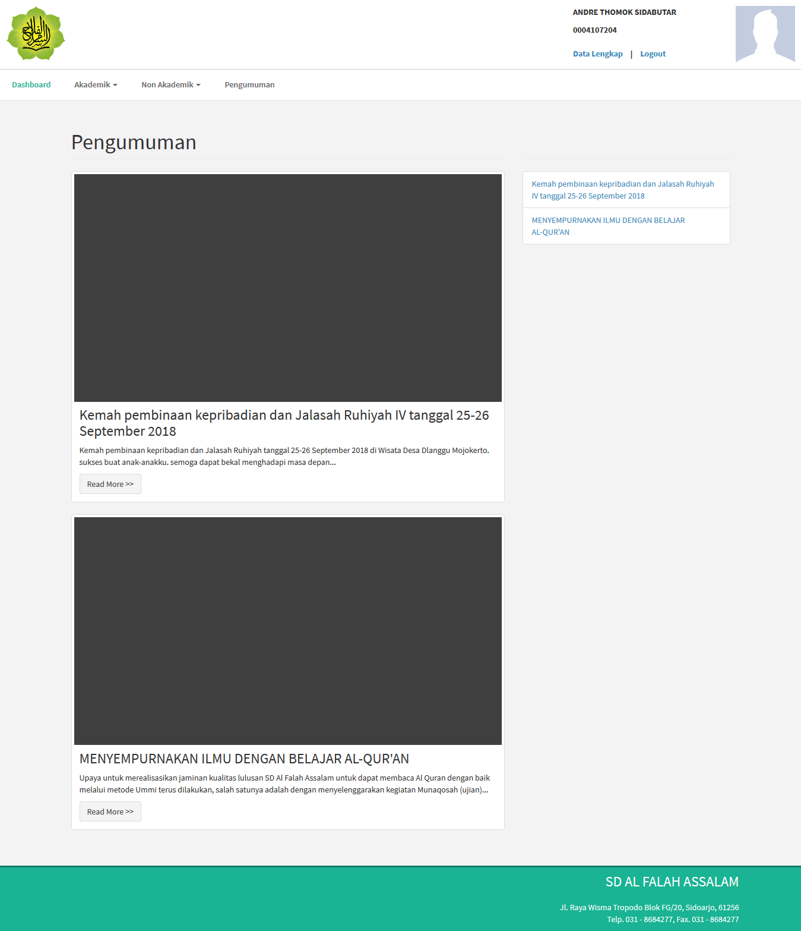

Gambar 20 Halaman Pengumuman (siswa)

**Notifikasi**

Fungsi Notifikasi berguna untuk memberitahukan kepada orang tua / wali murid. Notifikasi berupa sms yang akan dikirim menggunakan sms gateway. Notifikasi akan dikirim apabila siswa tidak mengikuti mata pelajaran yang sedang berlangsung / *alpha* dan notifikasi juga diberikan apabila siswa tida mengikuti kegiatan ekstrakuler yang sedang berlangsung / *alpha*. Berikut adalah contoh notifikasi siswa alpha mata pelajaran dan ekstrakulikuler.

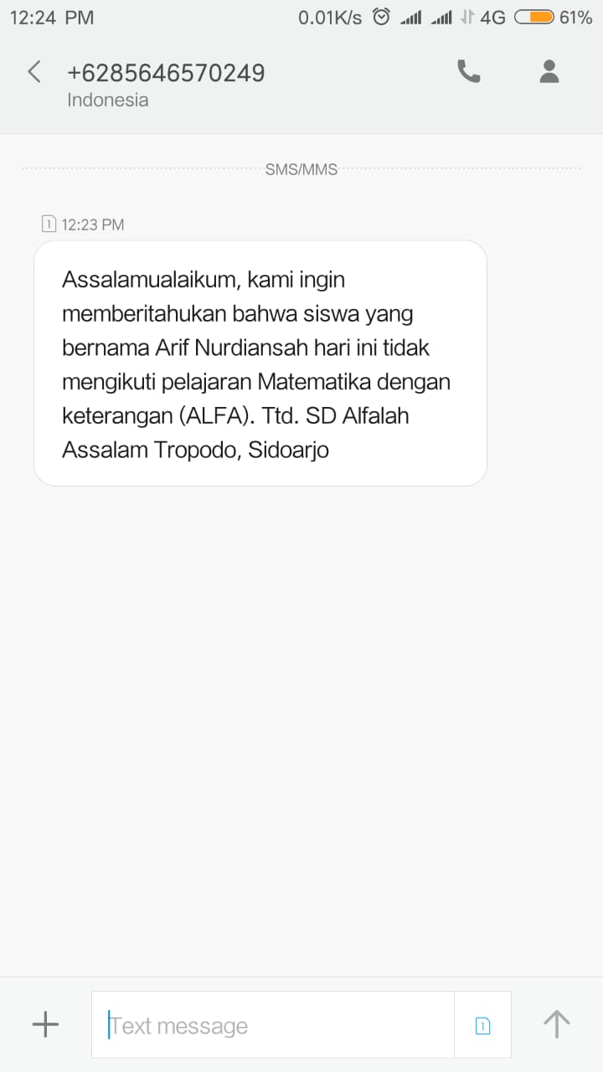

Gambar 21 Notifikasi siswa alpha mata pelajaran (wali murid)

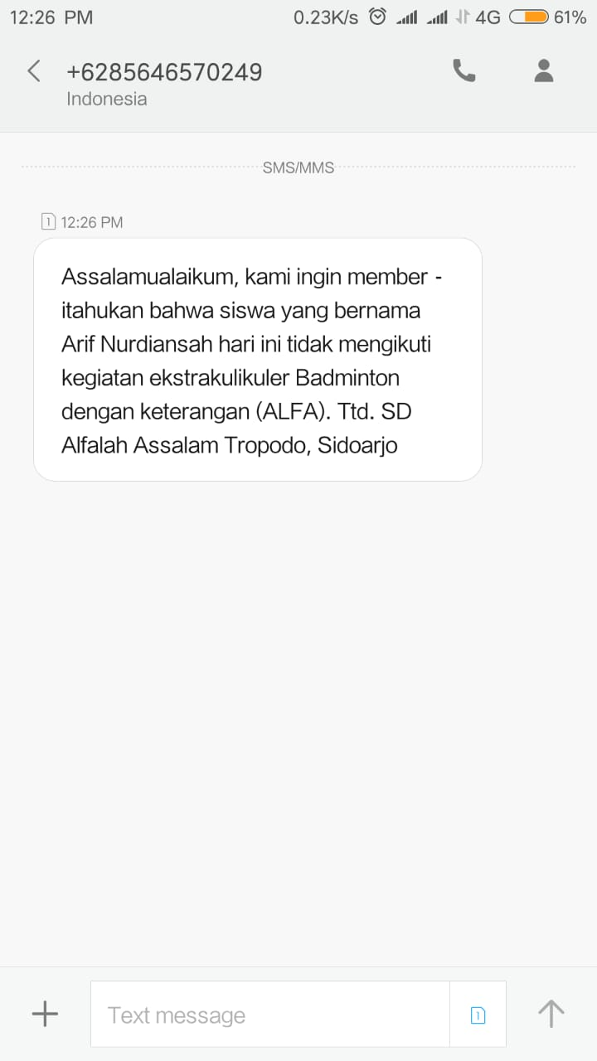

Gambar 22 Notifikasi siswa alpha ekstrakkulikuler (wali murid)

**Email**

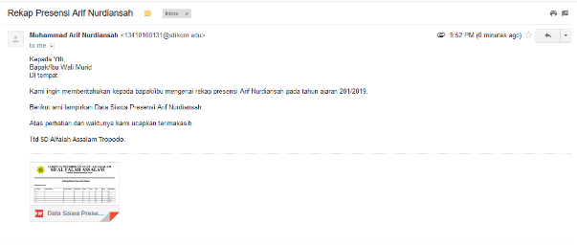

Gambar 23 Email (wali murid)

**Laporan**

Laporan akan di cetak oleh bagian akademik yang kemudian akan diberikan kepada wali kelas untuk selanjutnya akan di masukkan ke dalam raport.

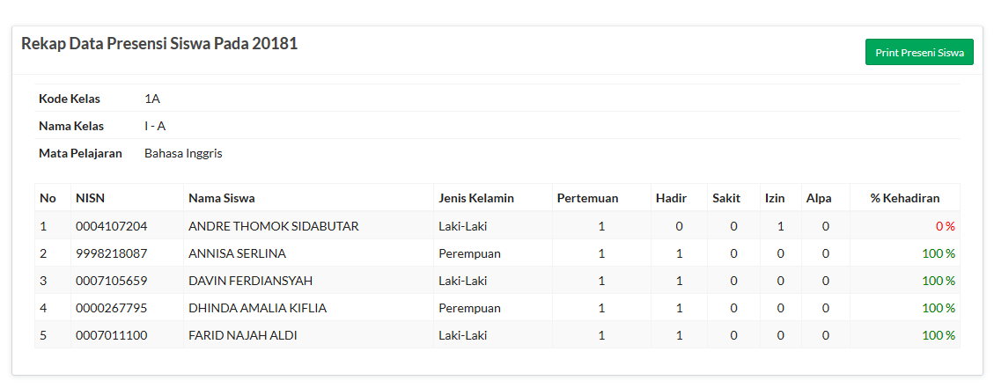

Gambar 24 Halaman Laporan Rekap Data Presensi Mata Pelajaran

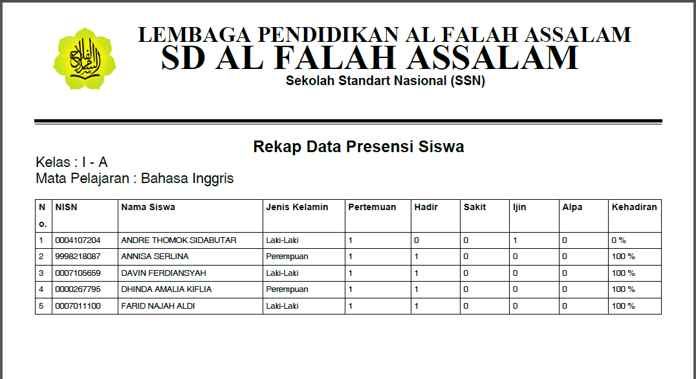

Gambar 25 Laporan Rekap Data Presensi Mata Pelajaran

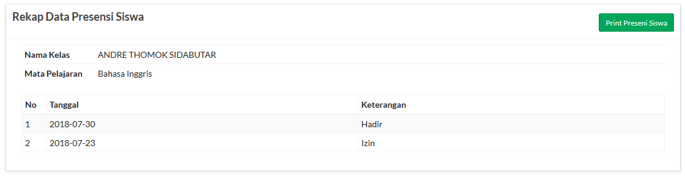

Gambar 26 Laporan Detail Rekap Data Presensi Mata Pelajaran

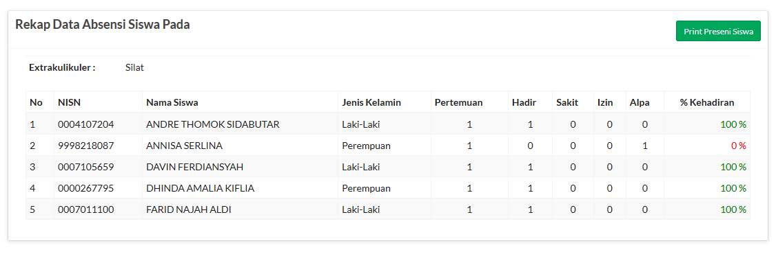

Gambar 27 Halaman Laporan Rekap Data Presensi Ekstrakulikuler

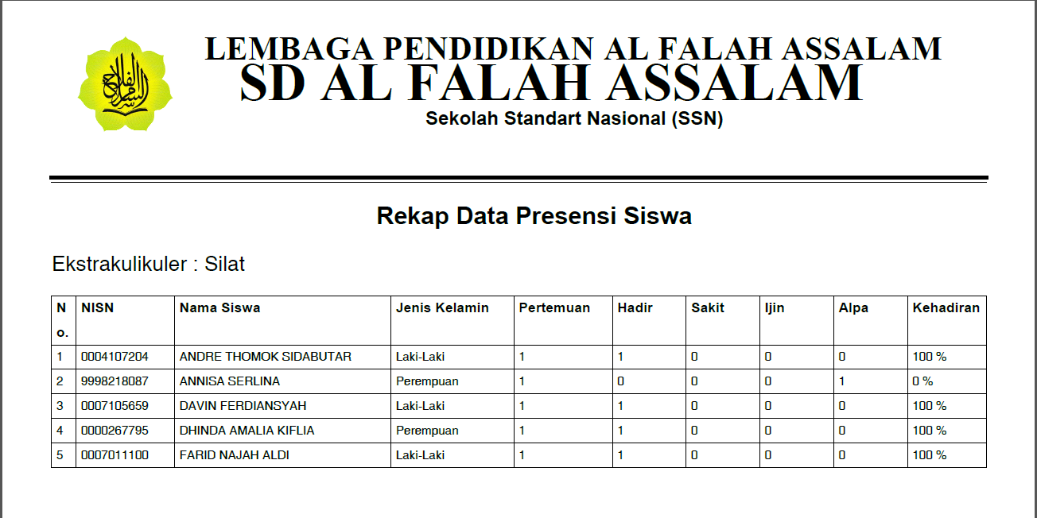

Gambar 28 Laporan Rekap Data Presensi Ekstrakulikuler

**Kesimpulan**

Berdasarkan hasil dari implementasi sistem/aplikasi yang telah dilakukan, maka dapat disimpulkan bahwa:

1. Aplikasi ini dapat melakukan proses-proses presensi mata pelajaran dan presensi kegiatan ekstrakulikuler siswa, yang nantinya data presensi mata pelajaran dan presensi ekstrakuler akan diolah menjadi rapor semester.
2. Dengan adanya aplikasi pemantauan kegiatan siswa ini dapat memudahkan wali murid dalam memantau seluruh kegiatan, yaitu presensi mata pelajaran dan presensi ekstrakulikuler anaknya secara *realtime* selama berada didalam lingkungan sekolah.
3. Dengan adanya aplikasi pemantauan kegiatan siswa, siswa tidak akan mendapat kesempatan untuk membolos pelajaran dan kegiatan ekstrakulikuler, karena aplikasi akan langsung mengirimkan notifikasi sms kepada wali murid jika siswa membolos.

**Rujukan**

Hartono, Jogiyanto. 2010 Metodologi Penelitian

Bisnis: Salah Kaprah dan Pengalaman-Pengalaman. Edisi Pertama. BPFE. Yogyakarta.

Tri Ani Hastuti. 2008. Konstribusi

Ekstrakurikuler Bolabasket Terhadap

Pembibitan Atlet dan Peningkatan Kesegaran Jasmani. Jurnal Pendidikan

Jasmani (Nomor 1 tahun 2008).

Pressman, R.S. 2015. Rekayasa Perangkat Lunak: Pendekatan Praktisi Buku I. Yogyakarta: Andi

Riadi, M. 2012. Teori SMS (Short Message

Service). Retrieved

March 06, 2013, from Kajian Pustaka:

<http://www.kajianpustaka.com/2012/1> 2/teori-sms-short-messageservice.

Html

Arief M Rudianto. 2011. Pemrograman Web Dinamis menggunakan PHP dan MySQL. C.V ANDI OFFSET. Yogyakarta.